*О. А. Гаранина, Г. Н. Коваленко*

**РАЗРАБОТКА РАБОЧИХ ТЕТРАДЕЙ ПО ПРЕДМЕТУ "ОКРУЖАЮЩИЙ МИР" (1 - 4 КЛАССЫ) ДЛЯ КОРРЕКЦИОННЫХ ШКОЛ VIII ВИДА НА ОСНОВЕ УЧЕБНИКОВ Е. Д. ХУДЕНКО**

В настоящее время проблеме воспитания и обучения детей c ограниченными возможностями здоровья, обучающимися по программе школ VIII вида(1 варианта), уделяется значительное внимание, как в сфере науки, так и практики. Происходит обновление образовательных стандартов, особое внимание уделяется личностно-ориентированному подходу в обучении, что напрямую обуславливает развитие, социальную адаптацию и реабилитацию данного контингента детей.

Рабочие тетради «Окружающий мир» предназначены для учащихся 1-4х классов специальных (коррекционных) школ VIII вида 1 варианта. Они разработаны на основе учебников Худенко Е.Д. «Развитие речи» (1 класс), «Развитие речи» (2 класс), «Развитие речи на основе с окружающим миром» (3 класс) и «Знакомство с окружающим миром» (4 класс), с учетом методических рекомендаций Худенко Е. Д. и Барышниковой Д. И. «Планирование уроков развития речи на основе знакомства с окружающим миром». Необходимость в создании такого пособия возникла в связи с отсутствием методического оснащения (тетрадей на печатной основе) к учебнику Худенко Е. Д. по предмету «Окружающий мир».

Данное пособие разрабатывалось в 2010-2011 годах и используется на базе ГБС(К)ОУ школы №487 Выборгского района г. Санкт-Петербурга: с 2010-2011 учебного года в 1 и 3 классах (VIII вида 1 варианта) и с 2011-2012 учебного года во 2 и 4 классах (VIII вида 1 варианта).

Рабочие тетради включают в себя следующие лексические темы: сезонные изменения в природе, школа, классная комната, учебные вещи, игрушки, семья, одежда, обувь, овощи, фрукты, ягоды, деревья, комнатные растения, домашние животные, дикие животные, птицы, насекомые, охрана здоровья, транспорт, посуда, мебель.

Учебные темы и упражнения расположены в логической последовательности и согласованны с порядком изучения речевого материала в учебниках. Система заданий направлена на равномерное формирование у учащихся практических и интеллектуальных умений, имеет коррекционную направленность и строится с учетом реальных возможностей учащихся.

Яркие и красочные иллюстрации, разнообразие видов упражнений (кроссворды, лабиринты, составление пазлов, практические работы с бумагой и т.п.) позволяют повысить уровень учебной мотивации учащихся, активизировать их речевую и познавательную деятельность, уточнить и закрепить полученные знания, расширить представления об окружающем мире.

Рабочие тетради рекомендованы для организации самостоятельной деятельности детей и совместно с учителем. Учитывая то, что у детей 1 класса VIII вида 1 варианта навык чтения не сформирован все тексты - инструкции к заданиям предназначены для чтения взрослым ребенку. При необходимости взрослый может помочь ученику осмыслить требования к заданию. Каждому уроку в пособии для 1 класса соответствует страница, на которой не более трех заданий. Задания направлены на развитие и коррекцию высших психических функций: мышление, память, воображение, внимание. Большое внимание уделяется развитию мелкой моторики рук, что способствует формированию и развитию речевых функций.

Со 2 класса каждый урок в тетради (так же как и для 1 класса) соответствует уроку в планировании и содержит не менее трех заданий, включая упражнения для самостоятельного закрепления материала, пройденного на уроке. Данные задания можно выполнять как на дополнительных занятиях, так и с помощью родителей дома. В зависимости от уровня развития учащегося тексты – инструкции прочитываются и осмысливаются им самим, либо взрослым (учителем, родителем). Задания так же направлены на развитие и коррекцию когнитивной сферы: восприятия, внимания, мышления, памяти, воображения, но в отличие от первого класса, большая часть упражнений направлена на развитие устной и письменной речи: составление мини-рассказов, работа с деформированным текстом, упражнения на согласование слов в предложении, предложений в тексте и т.п.

В начале каждого урока учащиеся определяют состояние погоды на данный час и фиксируют его на странице тетради. Условные обозначения едины и понятны учащимся всех возрастов. Температуру воздуха определяют и записывают в цифрах только со 2 класса.

Пособие включает в себя проверочные диагностические тестовые работы, в которых отражается пройденный материал и степень усвоения его учеником.

Существование тетради в электронном виде позволяет разнообразить формы работы на уроке и использовать материал с применением технических средств обучения (интерактивной доски, персонального компьютера).

Учителю, использующему представленное пособие, при подготовке к уроку, достаточно отобрать устный и наглядный демонстрационный материал, так как практический (индивидуальный) представлен в данных тетрадях с учётом принципа доступности и последовательности изучения тем в учебнике. Есть возможность проверить полученные детьми знания, используя итоговые диагностические тестовые работы, которые представлены в конце каждого тематического блока.

Разнообразие форм упражнений прививает интерес учащихся к изучаемому предмету, желание узнавать новое, развивает аккуратность, бережливость, эстетические чувства. При использовании такого рода пособий в работе учебный процесс протекает более динамично и эффективно и вызывает только положительные эмоции, как у учащихся, так и у учителей.

В данных тетрадях прослеживается единый стиль оформления и содержание, который обеспечивает преемственность в обучении младших школьников.

Поскольку, качество выполнения задания зависит от уровня развития учащихся класса и их подготовленности к обучению невозможно продумать материал в тетради рассчитанный на каждого, но мы постарались включить разнообразные упражнения для того, чтобы каждый ученик мог проявить себя и не терял интерес к работе.

**1 класс УРОК № 10**

ТЕМА: ОВОЩИ: УПОТРЕБЛЕНИЕ В ПИЩУ.

ДАТА: ____________________

ПОГОДА: 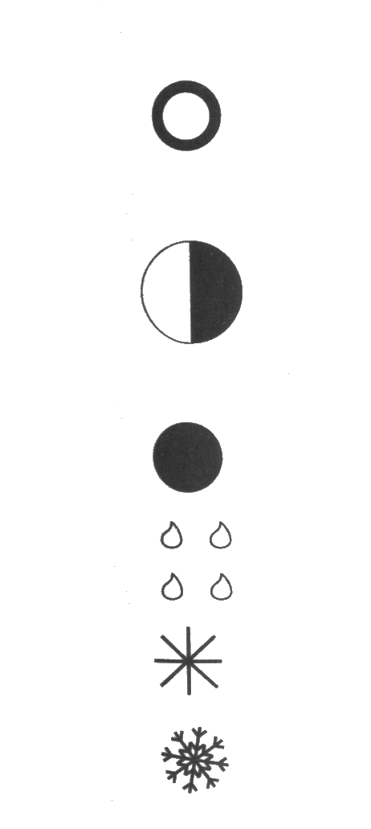 ‍→ ***t(0С):***_____

ЗАДАНИЯ:

1. *Соедини овощи продолговатой формы с подносом, а круглые – с тарелкой.*

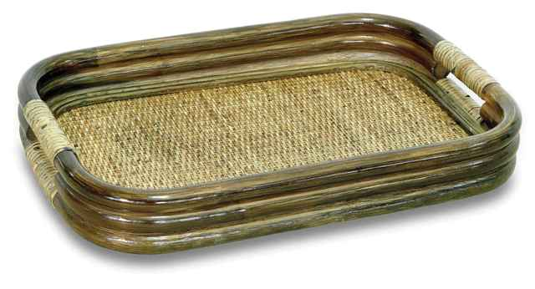 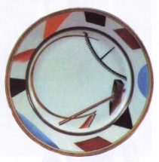

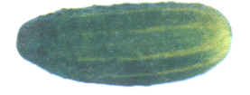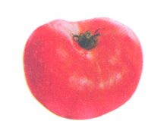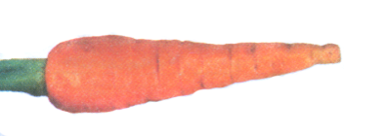

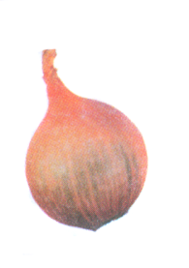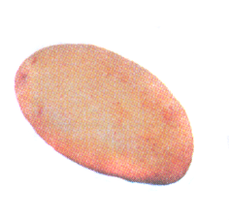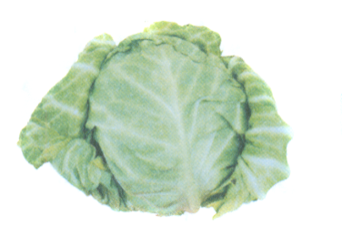

1. *Раскрась то, что нужно повару для борща.*

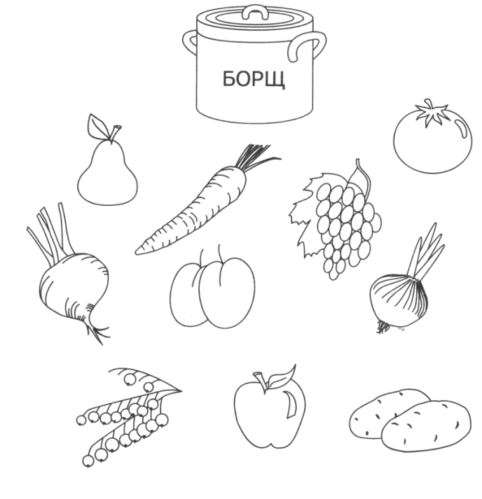

**2 класс УРОК № 3**

ТЕМА: НАША ШКОЛА, КАБИНЕТ, ПРИШКОЛЬНЫЙ УЧАСТОК

ДАТА: ____________________

ПОГОДА:  ‍→ ***t(0С):***_____

ЗАДАНИЯ:

1. *Ответь на вопросы:*

Сколько этажей в твоей школе?______________________________________

На каком этаже находится твой класс?________________________________

Какие мастерские есть в твоей школе?________________________________

Как ты относишься к своей школе?___________________________________

2. *Выбери значок, который «рассказывает» о школьных занятиях. Нарисуй значки, которых не хватает:*

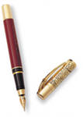 ЧТЕНИЕ

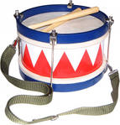

ПИСЬМО

МУЗЫКА

 МАТЕМАТИКА

ФИЗКУЛЬТУРА

3.*Выдели предметы, которые необходимы для работы на пришкольном участке:*

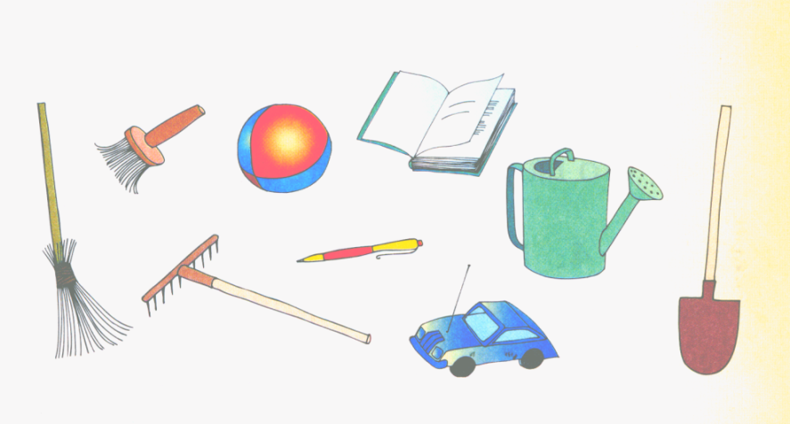

4. *Разгадай ребус и запиши ответ:*

*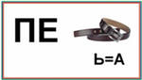 _____________________________*

**3 класс УРОК № 22**

ТЕМА: СЕЗОННЫЕ ИЗМЕНЕНИЯ В ПРИРОДЕ.ЗИМА – ВРЕМЯ ГОДА.

ТРУД ЛЮДЕЙ ГОРОДА И СЕЛА ЗИМОЙ.

ДАТА: ____________________

ПОГОДА:  ‍→ ***t(0С):***_____

ЗАДАНИЯ:

1. *Расставь зимние месяцы по порядку.*

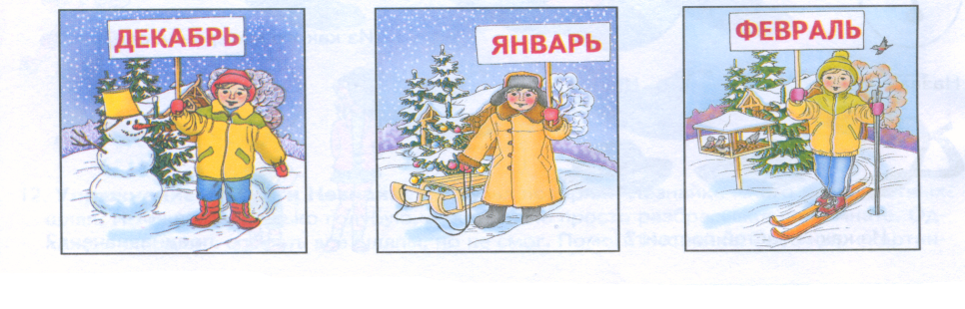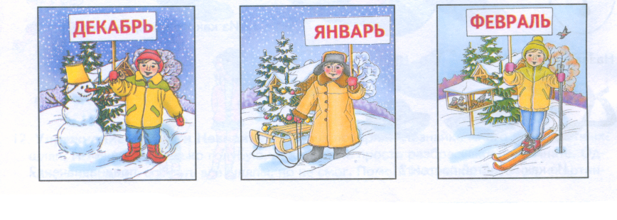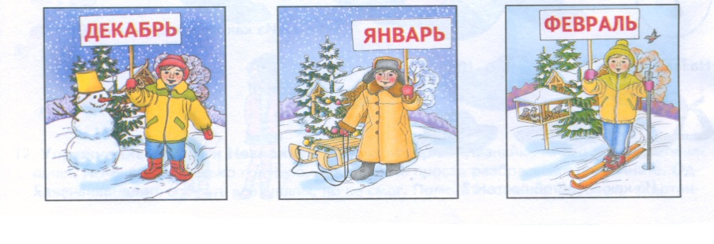

O O O

1. *Отгадай загадки. Запиши отгадки.*

|  |  |  |  |  |  |  |  |  |  |
| --- | --- | --- | --- | --- | --- | --- | --- | --- | --- |
|  | | 1 |  |  |  | 5 |  |  |  |
|  |  | | |  |  | | |
| 2 |  |  |  |  | |  |
|  | |  |  | | 6 |  |
|  |  |
|  | 3 |  |  |  |  |  |
|  |  | |  |  |
|  | 4 |  |  |  |  |

**По горизонтали:**

1. Растет она вниз головою,   
Не летом растет, а зимою.   
Но солнце ее припечет –   
Заплачет она и умрет.

2. Выгляну в оконце,   
Лежит белое суконце.   
Всю зиму лежит,   
А весной убежит.

3. Щиплет уши, щиплет нос,   
Лезет в валенки мороз.   
Брызнешь воду – упадет  
Не вода уже, а лед.   
Даже птице не летится,   
От мороза стынет птица.  
Повернуло солнце к лету.   
Что, скажи, за месяц это?

4. Запорошила дорожки,   
Разукрасила окошки.   
Радость детям подарила  
И на санках прокатила.

**По вертикали:**

1. Покружилась звездочка  
В воздухе немножко,   
Села и растаяла   
На моей ладошке.

5.Прозрачен, как стекло,   
А не вставишь в окно.

6. Он рисует на стекле  
пальмы, звезды, ялики.   
Говорят, ему сто лет,   
а шалит, как маленький.

1. *Подбери к словам из левого столбика подходящие по смыслу слова из правого столбика. Соедини линиями.*

В феврале дни стали

Ночи стали

Солнце

Небо

Часто идёт

Деревья стоят

Водоёмы покрыты

в снегу

длинными

низкое

голые

короткими

снег

тусклое

льдом

1. *Выбери зимнюю одежду, обувь, головные уборы и раскрась их цветными карандашами.*

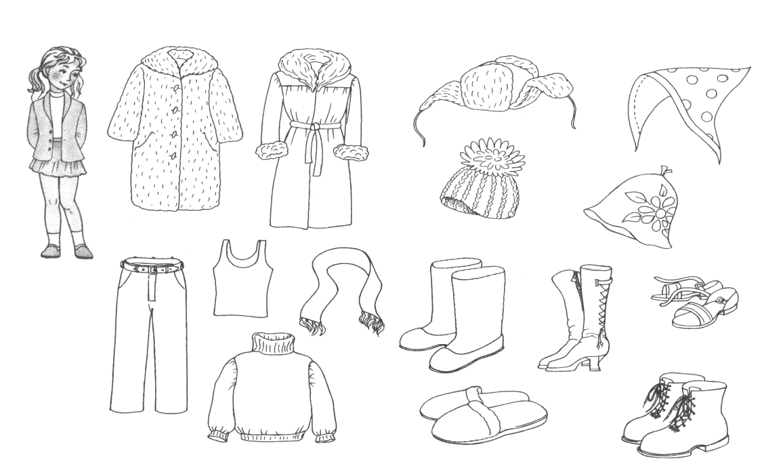

1. *Определи, что было вначале, что – потом.*

(1) Всю ночь; (2) насыпала сугробы; (3) мела метель.

_________________________________________________________

(1) Утром; (2) дверь дома; (3) нельзя выйти во двор; (4) засыпана снегом; (5) потому что.

_________________________________________________________

(1) Саша; (2) идти; (3) должен; (4) школа.

_________________________________________________________

(1) С трудом; (2) дверь; (3) приоткрыл; (4) в щель; (5) проскользнул; (6) он.

_________________________________________________________

(1) Во двор; (2) выскочил; (3) в снег; (4) по пояс; (5) провалился.

_________________________________________________________

(1) В руки; (2) лопату; (3) взял; (4) Саша; (5) расчищать; (6) снег; (7) стал.

_________________________________________________________

4 класс **УРОК № 67**

ТЕМА: ТЕСТОВАЯ ДИАГНОСТИЧЕСКАЯ РАБОТА ЗА IV ЧЕТВЕРТЬ

ДАТА: ____________________

ПОГОДА:     ‍→ ***t(0С):***_____

ЗАДАНИЯ:

1. *Соедини причину явлений, перечисленных в правом столбике:*

БОЛЕЗНЬ РАДОСТЬ

ПРАЗДНИК ЛЕЧЕНИЕ

СОН ГОЛОВНАЯ БОЛЬ

БЕССОННИЦА ХОРОШЕЕ САМОЧУВСТВИЕ

1. *Обведите только те работы, которые нужно выполнять весной.*

* собирать урожай
* поливать растения
* кормить птиц
* полоть сорняки
* косить сено
* консервировать плоды
* делать скворечники
* наряжать ёлку
* убирать снег
* вскапывать грядки
* собирать листья
* опрыскивать деревья
* белить деревья

1. *Соедини правильно:*

**ВРЕДНЫЕ ПОЛЕЗНЫЕ**

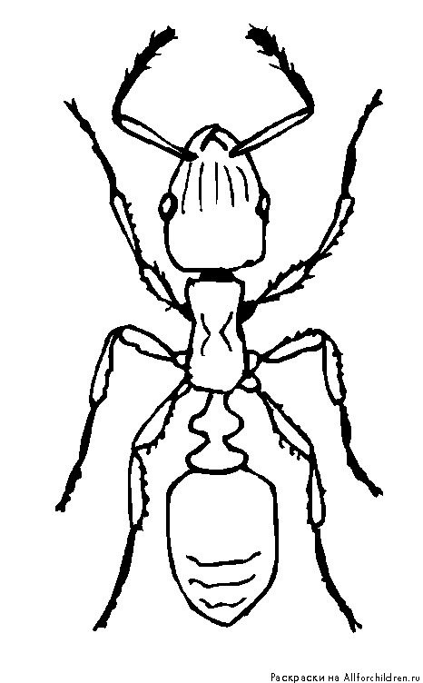 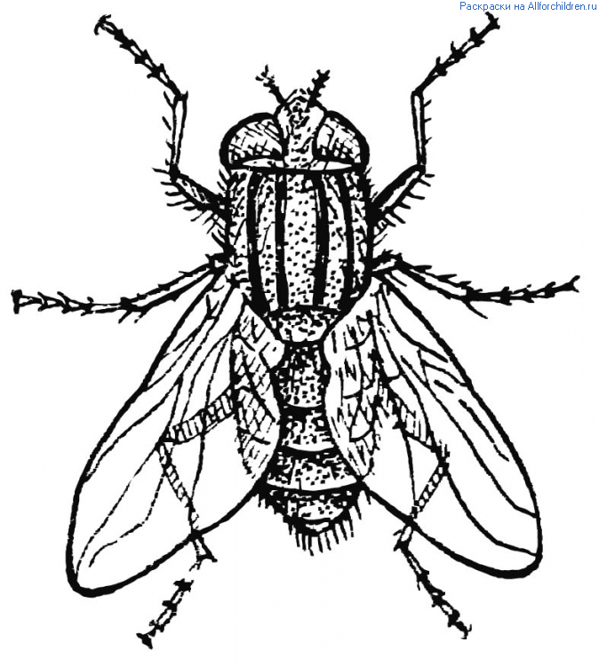 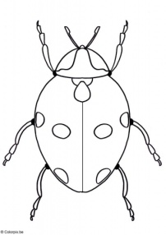 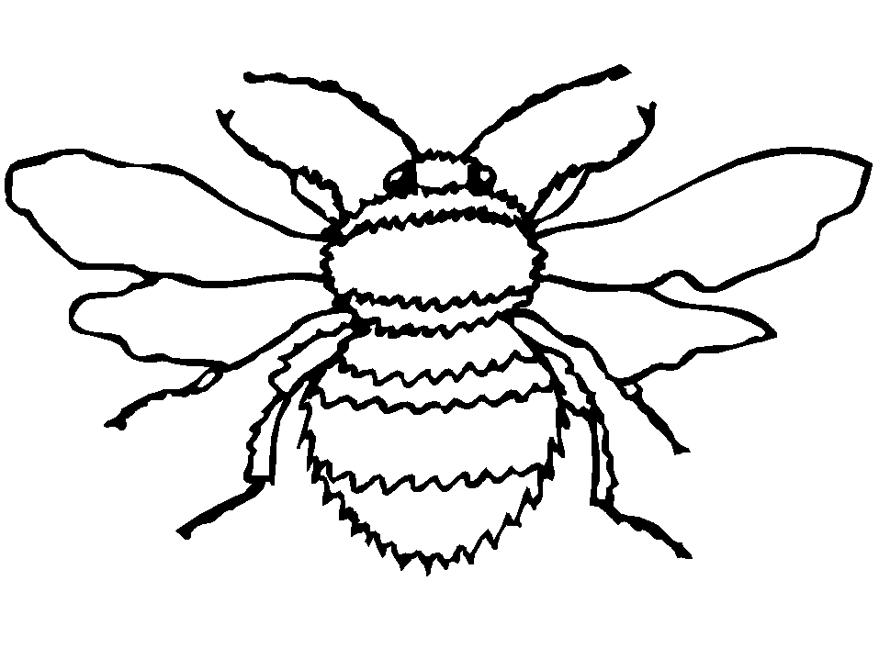

1. *Что такое природа? Выдели правильный ответ:*
   * всё, что окружает нас;
   * всё, что создано руками человека;
   * всё, что нас окружает и не создано руками человека.
2. *Соедини, что относится к природе, а что к творению человека:*

**ПРИРОДА ЧЕЛОВЕК**

Камни, коньки, посуда, насекомые, мебель, ветер, подосиновик, велосипед.

1. *Соедини название с его изображением:*

*ИКРА ЗАРОДЫШ ГОЛОВАСТИК ВЗРОСЛАЯ ОСОБЬ*

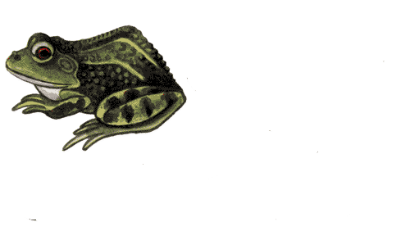   

1. *Раскрасьте рыб, которые плывут вправо.*

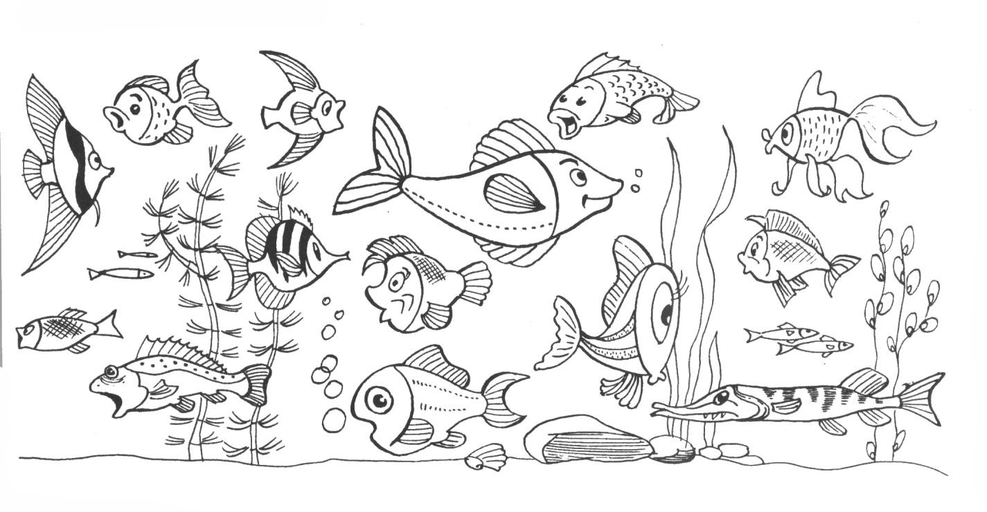

1. *Подчеркните только органы пищеварения:*

ЛЁГКИЕ ЖЕЛУДОК ПЕЧЕНЬ КИШЕЧНИК СЕРДЦЕ ПИЩЕВОД

1. *Какие из рекомендаций верны? Обведи.*

* Для посадки дерева или кустарника выкапывают яму такого размера, чтобы корни могли свободно в ней разместиться.
* Деревце нужно погружать в яму как можно глубже, примерно до половины ствола.
* Посаженное деревце или кустарник нужно сразу же хорошо полить.
* Закопав яму после посадки деревца, нельзя уплотнять почву.

1. *Выбери, как размножаются рыбы:*

**РЫБЫ**

Рождают живых Откладывают Откладывают

детёнышей яйца икру

1. *Отметь, чем человек отличается от животных.*

ДЫШИТ

РАЗМЫШЛЯЕТ

ПИТАЕТСЯ

ТРУДИТСЯ

ОБЛАДАЕТ РЕЧЬЮ

НУЖДАЕТСЯ В ТЕПЛЕ

1. *Как нужно беречь зрение? Выбери правильные рекомендации.*
   * Читай и пиши только при хорошем освещении, но помни, что яркий свет не должен попадать в глаза.
   * Следи, чтобы при письме свет падал справа.
   * Больше читай лёжа и в транспорте – этим ты сэкономишь силы и время.
   * Когда смотришь телевизор, сиди у экрана не ближе чем за 2-3 метра.

|  |  |  |  |  |  |  |  |  |  |  |  |  |
| --- | --- | --- | --- | --- | --- | --- | --- | --- | --- | --- | --- | --- |
| 1 | 2 | 3 | 4 | 5 | 6 | 7 | 8 | 9 | 10 | 11 | 12 | Итого: |
| 2б | 2,5б | 2б | 0,5б | 4б | 2б | 4,5б | 1,5б | 1б | 1б | 1б | 1б | 23 б. |
|  |  |  |  |  |  |  |  |  |  |  |  |  |

Результат:

«5» - 23б – 19б. «4» - 18,5б. – 14,5б. «3» - 14б. – 10б. «2» - 9,5б. и меньше